附件2.赛项说明及规则

一、火星家园创意比赛规则

背景
从上个世纪 60 年代开始到现在，人类已经向火星发射了 40 多次探测器。火星是人类探索最为频繁的星球。
人类如此频繁的探索火星，火星适合人类居住吗？从目前掌握的情况来看，火星是不适合人类居住的。其一，火星表面非常干燥，没有流淌的液态水。火星表面就像是地球上的戈壁沙漠，一片荒凉。虽然科学家从火星照片上发现了大量流水侵蚀的痕迹，推断火星上曾经存在过浩瀚的海洋，但那都是几十亿年前的事情了。其二，火星与太阳的距离要比地球远很多，因而火星的年平均气温-55℃， 与地球的年平均气温 15℃相比，火星是不适合人类生存的极为寒冷的地方。其三，火星的大气密度还不到地球大气层的 1%，而且大气的主要成分是二氧化碳，氧气含量极低，只有 0.15%。想一想， 地球上大气的氧含量是多少？
火星是与地球距离是比较近的行星，算是地球的近邻。一般来说，从地球发射的航天器经过 6 个多月就可以抵达火星。这是人类不断地去探索火星的最大吸引力。
有没有办法让人类在并不适合人类居住火星上定居呢？有，那就是改造它，让它成为人类的第二个家园！首先，虽然火星表面没有稳定的液态水，但是火星两极的冰冠和地下蕴藏了大量的水。这些水可以供人类移居火星使用。植物也可以在火星上生长。有了植物，人类所需要的氧气也就有了。其次，未来人类可以通过一系列的办法让火星升温，让大气层变厚。这样，火星表面的环境大大改善。人类就可以在火星上建立基地，长期居住了。当然，这样的改造并非易事。如此重任会落在青少年朋友身上。让我们一起梦想未来人类的火星家园吧！

比赛概要
  - 比赛组别
比赛按小学低年级组（一至三年级）、小学高年级组（四至六年级）、初中组、高中组四个组别进行。每个组别均进行地区选拔赛和全国比赛。组委会向省级赛分配晋级全国赛的名额。每支参赛队只能参加一个组别的比赛，不得跨组别多次参赛。
  - 比赛主题
    - 小学低年级组、小学高年级组—火星家园
    - 初中组、高中组—火星人造卫星

模型制作要求
  - 小学低年级组、小学高年级组的每支参赛队应设计、制作一个能容纳 3~5 人生活和工作 12 个月的火星家园模型。
    - 火星家园模型必须包含以下 5 个部分：
      - 人员休息空间；
      - 人员工作空间；
c）食物供给与储存空间；
- 与地球通信的功能模块；
- 参赛队自选功能模块。
    - 在前 4 个功能模块中至少有一个功能模块需要经过科学调研、数学计算，按比例制作。调研的科学性，真实性，制作的比例计算与合理性是评分项目。
    - 所制作的火星家园模型大小不超过 1000mm×1000mm ，整体结构设计的美观性、模型制作的技术性与技术创新性是评分重点。
  - 初中组、高中组的每支参赛队应设计、制作一个可以围绕火星运行的人造卫星模型，用来解决火星家园中居民可能碰到的问题。例如火星与地球通信、火星气象预报、近火轨道科学探测等问题。作品需考虑卫星在火星工作的实际场景，利用智能硬件结合结构实现作品的既定目标。
    - 火星卫星模型必须包含以下 3 个部分：
      - 卫星平台，要求采用智能硬件，模拟卫星的平台功能；
      - 卫星载荷，要求采用传感器，模拟卫星要完成的主要工作；
      - 卫星外观结构，材料可自选。
    - 火星卫星外观结构应与卫星功能相符，卫星结构的科学性、真实性、模型制作的比例计算与合理性是评分项目。
    - 所制作的火星卫星模型大小不超过 1000mm×1000mm ，重量不超过 10kg。
  - 除 3.1.1 和 3.2.1 的明确规定外，制作模型的材料可由参赛队自选，但必须是无毒无害，自然状态下安全的材料。
  - 所制作的模型可具备一定的声光电演示功能。

比赛规则
  - 比赛分为地区选拔赛与全国总决赛，参赛队应在组委会指定的网站报名参赛。地区选拔赛后，只有晋级队才有资格报名参加全国赛。
  - 参赛队应围绕本组别的主题，充分发挥想象力，依据科学原理，按照模型制作要求，通过分析、研究形成本队的设计方案，并完成模型的制作。
  - 各参赛队应在组委会指定时间前提交参赛材料，组委会不接受超时提交的材料。
    - 小学低年级组、小学高年级组的参赛队需要提交以下电子版材料：
      - 火星家园模型的高清图片，可以多角度拍摄，最多提交 3 张；
      - 火星家园展示海报，内容包含设计意图、图纸、细节等，海报大小不得超过 1000mm×1200mm， 并附清晰的 JPG 格式图片一张，不超过 5MB；
      - 说明模型设计、制作的视频，参赛队必须全员参与，时长不少于 4 分钟、不超过 5 分钟，
MP4 格式，大小不超过 50MB。
    - 初中组、高中组的参赛队需要提交以下电子版材料：
      - 火星卫星模型的高清图片，可以多角度拍摄，最多提交 3 张；
      - 火星卫星工程笔记文档，PDF 格式，大小 10MB 以内，包括但不限于以下内容： ⅰ 参赛队员介绍和分工说明；
ⅱ 设计背景和目标； ⅲ 设计思路；
ⅳ 创新点；
ⅴ 材料清单和相关要求，包括软、硬件名称、类型等；
ⅵ 制作过程，包括至少 5 个步骤，每个步骤需配合图片和文字说明；
ⅶ 作品成果，包括外观图片、功能介绍、演示效果等，并提供必要的使用说明； ⅷ 制作过程遇到的困难、解决过程及主要收获。
      - 说明模型设计、制作的视频，参赛队必须全员参与，时长不少于 4 分钟、不超过 5 分钟，
MP4 格式，大小不超过 50MB。
  - 参赛作品除不得选用污染环境、有害健康的器材外，原则上不限定器材。鼓励小学组参赛作品尽量利用环保、可再生材料或平时课外活动的商品套材设计和搭建，力求节省成本，避免比赛的成人化倾向。提倡在初、高中组参赛作品中适当采用自制器材。作品的创意、设计、搭建、编程应由学生独立或集体亲身实践和完成。
  - 参加模型比赛时，参赛队必须携带和展示制作的模型和纸质版的工程笔记，接受评委的质询并做出答复。评委组由竞赛组委会聘请国内航天界的资深专家组成。参赛队在指定的时间段内，所有队员均应在展台待命，不得任意缺席。
  - 每支参赛队由不多于 3 名的学生和 1 名指导教师组成，每名学生只能参加一支参赛队。学生必须是截止到 2022 年 6 月底前仍然在校的学生。在比赛现场布展和评审阶段，场馆均封闭，仅允许学生队员在场，指导教师不得入场。参赛学生不得携带任何形式的通信工具进入场馆，不得与场馆外的任何人交流。
  - 参赛队员应以积极的心态面对和自主地处理在比赛中遇到的所有问题，自尊、自重，友善地对待和尊重队友、对手、志愿者、裁判员和所有为比赛付出辛劳的人，努力把自己培养成为有健全人格和健康心理的人。
  - 参赛队员违反规则将受到警告，受到两次警告的参赛队将被取消参赛资格。

模型比赛评分标准
每个组别的评分标准略有不同，评委将按以下表中所示的评分项目对每支参赛队的表现评分。

表 1 小学低年级组的评分标准
序号 | 评分项目 | 评分标准
1 | 完整性 | 包含 5 个及以上功能模块，各模块对接合理  能够满足 3-5 人在火星生活和工作 12 个月的需求
2 | 科学性 | 在火星特定的环境下，作品设计符合科学原理，符合对功能的要求
3 | 美观与创新性 | 整体设计周密、搭配协调、搭建精美  作品设计构思巧妙，创意独特
4 | 技术性 | 作品中有电子电路的应用，有合理的声光电效果互动作品搭建材料采用常见材料
5 | 现场答辩或演示视频 | 演示方式新颖  重点突出，清楚地讲述自己作品创意、实现的过程
6 | 海报 | 海报描述清晰、图文并茂、表述完整、设计美观

表 2 小学高年级组评分标准
序号 | 评分项目 | 评分标准
1 | 完整性 | 包含 5 个及以上功能模块，各模块对接合理  能够满足 3-5 人在火星生活和工作 12 个月的需求
2 | 科学性 | 重点空间有根据人员与居住时间的比例计算，有设计意图，重点功能模块有科学调研过程与数据  在火星特定的环境下，作品设计符合科学原理，符合对功能的要求
3 | 美观与创新性 | 整体设计周密、搭配协调、搭建精美  作品设计构思巧妙，创意独特
4 | 技术性 | 有编程实现的技术演示功能  作品中有电子电路的应用，有合理的声光电效果互动作品搭建材料采用常见材料
5 | 现场答辩或演  示视频 | 演示方式新颖  重点突出，清楚地讲述自己作品创意、实现的过程
6 | 海报 | 海报描述清晰、图文并茂、表述完整、设计美观

表 3 初中组评分标准
序号 | 评分项目 | 评分标准
1 | 科学性 | 作品合理完整，满足卫星的基本构成  在火星特定的环境下，应用的科学原理严谨
2 | 创新性 | 作品无抄袭，构思巧妙，创意独特  卫星功能设计、结构材料使用方面有创新
3 | 实用性 | 作品理论上可以解决特定的问题，有明显应用价值
4 | 技术性 | 作品合理、恰当的应用了编程控制技术，程序正确可运行卫星外观设计与卫星功能相符合  流畅的演示卫星功能
5 | 现场答辩或演示视频 | 演示方式新颖  语言得当，逻辑清晰、清楚地讲述自己作品创意、实现的过程
6 | 工程笔记 | 文档逻辑清晰，语句通顺，重点突出过程性分析，无明显表述错误
7 | 团队合作 | 队员分工合理，职责明确，工作协调

表 4 高中组评分标准
序号 | 评分项目 | 评分标准
1 | 科学性 | 作品合理完整，满足卫星的基本构成  在火星特定的环境下，应用的科学原理严谨
2 | 创新性 | 作品无抄袭，构思巧妙，创意独特
 |  | 卫星功能设计、结构材料使用方面有创新
3 | 实用性 | 作品理论上可以解决特定的问题，有明显应用价值
4 | 技术性 | 作品合理、恰当的应用了编程控制技术，程序正确可运行卫星外观设计与卫星功能相符合  流畅的演示卫星功能
5 | 现场答辩或演示视频 | 演示方式新颖  语言得当，逻辑清晰、清楚地讲述自己作品创意、实现的过程
6 | 工程笔记 | 文档逻辑清晰，语句通顺，重点突出过程性分析，无明显表述错误
7 | 团队合作 | 队员分工合理，职责明确，工作协调

二、“北斗创造美好生活”创意比赛规则

背景

北斗卫星导航系统（简称北斗系统）是我国着眼于国家安全和经济社会发展需要，自主建设、独立运行的卫星导航系统，是为全球用户提供全天候、全天时、高精度的定位、导航和授时服务的国家重要空间基础设施。
我国高度重视北斗系统建设发展，自 20 世纪 80 年代开始探索适合国情的卫星导航系统发展道路，形成了“三步走”发展战略：2000 年年底，建成北斗一号系统，向中国提供服务；2012 年年底， 建成北斗二号系统，向亚太地区提供服务；2020 年，建成北斗三号系统，向全球提供服务。
从 2000 年 10 月 31 日第一颗北斗一号试验卫星成功发射，到 2020 年 6 月 23 日北斗三号最后一
颗全球组网卫星在西昌卫星发射中心点火升空，北斗系统的 55 颗卫星在太空翱翔。2020 年 7 月 31
日上午，北斗三号全球卫星导航系统正式开通，标志着北斗系统已经可以向全球提供应用服务。
中国积极培育北斗系统的应用开发，打造由基础产品、应用终端、应用系统和运营服务构成的产业链，持续加强北斗产业保障、推进和创新体系建设，不断改善产业环境，扩大应用规模，实现融合发展，提升卫星导航产业的经济和社会效益。
北斗系统提供服务以来，已在交通运输、农林渔业、水文监测、气象测报、通信系统、电力调度、救灾减灾、公共安全等领域得到广泛应用，融入国家核心基础设施，产生了显著的经济效益和社会效益。2020 年年初，新冠肺炎疫情爆发。危难时刻，北斗系统火线驰援武汉市火神山和雷神山医院建设，通过利用北斗高精度技术，多数测量工作一次性完成，为医院建设节省了大量时间，保障抗击疫情“主阵地”迅速完成建设，为抗击疫情贡献北斗智慧与力量。应用北斗系统的服务，我们的生活会更加美好！

比赛概要
  - 比赛组别
比赛按小学组、初中组、高中组三个组别进行。每个组别均进行地区选拔赛和全国比赛。每支参赛队只能参加一个组别的比赛，不得跨组多次参赛。在地区选拔赛中，通过线上预选的参赛队进行现场展演答辩，评出优秀作品，推荐进入全国比赛。在全国比赛中，参赛队进行现场展演答辩，评选出一、二、三等奖。
  - 比赛主题
参赛队以“北斗创造美好生活”为主题，在了解北斗卫星导航系统时空服务能力的基础上，通过观察生活，创想出某种北斗卫星的应用场景，通过动手制作和撰写方案等方式，将创意场景和工作原理清晰地展现出来。

创意内容与任务
小学组作品以北斗创意制作为主，辅以场景介绍说明，重点考察学生完成项目的制作过程和思维过程、项目过程中对于北斗相关知识的理解和探究式学习方法的应用。
初中、高中组作品为创意方案结合设计制作，全面考察学生对航天北斗相关知识的理解、创新点、动手实践能力、科学探究方法、文案撰写能力。
作品应清晰描述北斗卫星导航系统在创意应用场景中起到的作用。方案可以是基于北斗的创新应用，也可以是利用北斗作为技术手段对某个场景的优化改造。
鼓励学生利用掌握的创新实践技能，完成科技作品制作，或者对部分科技作品的原理进行工程实践和技术验证。推荐使用生活中常用的各种工具和材料、学校实验室的创客工具、科学仪器和开源硬件等，结合北斗定位设备来实现作品，制作过程和成品以照片的形式融入方案文档一并线上提交。
评审专家根据方案创新性、科学性、规范性、工程性、艺术性进行评审。

比赛规则
  - 参赛队应在组委会指定的网站报名参赛。地区选拔赛后，只有晋级队才有资格报名参加全国赛。
  - 参赛队应围绕本组别的创意主题，充分发挥想象力，依据科学原理，畅想对主题所涉及问题的多种解决方案，通过分析形成本队的设计创意，并制作能证明本队方案正确性的演示模型。
  - 比赛分为预选赛和现场评审两个阶段，不参与任何一个阶段的参赛队将被视为自动放弃了比赛。
  - 各参赛队应在组委会指定时间前提交参赛材料。参赛材料是现场展演答辩前预选参赛项目的唯一依据。
    - 小学组的作品以北斗创意制作为主，辅以应用场景。应提交的材料形式为创意制作说明，文档格式为PDF，包含创意作品的清晰图片、创意作品的创意点、应用场景、设计制作过程等描述，文字不少于 300 字。重点考察学生完成项目的制作过程和思维过程、项目过程中对于北斗相关知识的理解和探究式学习方法的应用。创意作品必须包含北斗定位设备，并正确显示出位置、时间或速度等卫星数据信息。
    - 初中组的作品形式为创意作品和创新应用方案。应提交说明文档，格式为 PDF，字数不少于1000 字，内容包括背景及意义、创新点、功能设计、制作过程或技术验证、总结展望，可根据作品形式提交附件（如材料清单、设计文件等）。目的是全面考察学生对北斗系统相关知识的理解、作品的创新点、动手实践能力、科学探究方法、文案撰写能力。创意作品必须包含北斗定位设备，并正确显示出位置、时间或速度等卫星数据信息。
    - 高中组的作品形式为创意作品和创新应用方案。应提交说明文档，格式为 PDF，字数不少于2000 字，内容包括背景及意义、创新点、功能设计、制作过程或技术验证、总结展望，可根据作品形式提交附件（如材料清单、设计文件、程序代码等）。目的是全面考察学生对北斗系统相关知识的理解、创新点、动手实践能力、科学探究方法、文案撰写能力。创意作品必须包含北斗定位设备，并正确显示出位置、时间或速度等卫星数据信息。
  - 参赛作品不得涉及保密内容。
  - 通过预选的项目要进行现场展演答辩。参赛队应携带与作品相关的资料和制作的模型参与。参赛队员应结合本队的作品和方案文稿，进行现场宣讲并答复专家评委提出的问题。参赛队在指定的时间段内，所有队员均应在展台待命，不得任意缺席。评委根据方案质量、答辩情况对参赛队进行评价。
  - 参赛作品除不得选用污染环境、有害健康的器材外，原则上不限定器材。鼓励小学组参赛作品尽量利用环保、可再生材料或平时课外活动的手工材料进行设计和搭建，力求节省成本，避免比赛的成人化倾向。提倡在初、高中组参赛作品中适当采用自制器材。作品的创意、设计、搭建、编程应由学生独立或集体亲身实践和完成。
  - 每支参赛队由不多于 2 名的学生和不多于 2 名指导教师组成，每名学生只能参加一支参赛队。学生必须是截止到 2022 年 6 月底前仍然在校的学生。现场布展和评审阶段场馆均封闭，仅允许学生队员在场，指导教师不得入场。
  - 参赛队员应以积极的心态面对和自主地处理在比赛中遇到的所有问题，自尊、自重，友善地对待和尊重队友、对手、志愿者、裁判员和所有为比赛付出辛劳的人，努力把自己培养成为有健全人格和健康心理的人。

评分标准
评委将根据创意作品和相关材料进行评价，从作品创新性、科学性、规范性、工程性、艺术性
（仅小学组）等方面综合评分，对参赛队在现场问辩中的表现给予加分。对于不同组别会各有侧重， 详见表 1~3。
- 创新性：自己选题、自己设计和研究、自己制作和撰写，无抄袭行为。项目内容在解决问题的方法、数据的分析使用、设备或工具的设计或使用方法方面的改进或创新，研究工作从新的角度或者以新的方式方法回答或解决了一个科学技术课题。
- 科学性：作品所展现的科学概念、知识、原理准确无误，无科学性错误，研究方案、研究方法合理正确。
- 规范性：指提交的方案文档语言逻辑清晰，语句通顺，符合一般科技创新应用方案的格式和字数要求，无明显文字表述性错误。
- 工程性：作品制作过程中，制作流程规范性合理性；制作作品的复杂程度、完成程度和工作量；开发工具使用的难易程度、合理性。
- 艺术性：作品结构合理，颜色搭配和谐，美观。
表 1 小学组评分标准
序号 | 评分项目 | 评分标准
1 | 创新性 | 无抄袭，与其他选手作品无雷同，构思新颖，设计、制作方法独特
2 | 科学性 | 对北斗卫星导航系统在应用场景中起到的作用描述准确无误  作品所展现的科学概念、知识、原理准确无误
3 | 规范性 | 文档中逻辑清晰，语句通顺，字数不少于 300 字，无明显文字表述性错误
4 | 工程性 | 文档中说明了制作流程，且合理规范制作难度和复杂程度
 |  | 制作作品完成程度和制作工作量
5 | 艺术性 | 作品结构合理、美观，颜色搭配和谐
6 | 现场表现 | 语言得当，条理清晰，逻辑正确，展示资料齐全，演示顺畅

表 2 初中组评分标准
序号 | 评分项目 | 评分标准
1 | 创新性 | 无抄袭，与其他选手作品无雷同，构思新颖，设计、制作方法独特，解决问题、数据分析、设备或工具使用等方面有创新
2 | 科学性 | 对北斗卫星导航系统在应用场景中起到的作用描述准确无误  作品所展现的科学概念、知识、原理准确无误
3 | 规范性 | 文档中逻辑清晰，语句通顺，字数不少于 1000 字，无明显文字表述性错误
4 | 工程性 | 文档中说明了制作流程，且合理规范制作难度和复杂程度  制作作品完成程度  制作中使用开源编程等难度较高的设计工具且有一定工作量
5 | 现场表现 | 语言得当，条理清晰，逻辑正确，展示资料齐全，演示顺畅

表 3 高中组评分标准
序号 | 评分项目 | 评分标准
1 | 创新性 | 无抄袭，与其他选手作品无雷同，构思新颖，设计、制作方法独特，解决问题、数  据分析、设备或工具使用等方面有创新
2 | 科学性 | 对北斗卫星导航系统在应用场景中起到的作用描述准确无误  作品所展现的科学概念、知识、原理准确无误
3 | 规范性 | 文档中逻辑清晰，语句通顺，字数不少于 2000 字，无明显文字表述性错误
4 | 工程性 | 文档中说明了制作流程，且合理规范制作难度和复杂程度  制作作品完成程度  制作中使用开源编程等难度较高的设计工具且有一定工作量
5 | 现场表现 | 语言得当，条理清晰，逻辑正确，展示资料齐全，演示顺畅

附录

参赛作品格式规范

附.1 页面要求
A4 页面。页边距：上、下各 25.4mm，左、右各 19.1mm。正文采用小四号宋体，标准字间距， 单倍行间距。不设置页眉，页码位于页面底部居中。

附.2 图表要求
插图按序编号，并加图题（位于图下方，小四号黑体）。图中文字用五号宋体；坐标图的横纵坐标应标注对应量的名称和符号/单位。
表格按序编号，并加表题（位于表上方，小四号黑体）。

附.3 字体字号要求

题目宋体，四号，加粗，居中

（标题与正文之间空一行）

一级标题 左对齐，宋体小四号字，加粗
正文为宋体五号字，正文首行缩进、单倍行距

二级标题 左对齐，宋体小四号字
三级标题 左对齐，缩进 2 个字符，宋体五号字，加粗
插入图片中文字，宋体，五号，居中

图题及表题，黑体，小五号，居中

表格中描述性文字，宋体，小五号，左对齐或两端对齐

三、太空之旅机器人技术挑战赛规则

（一）小学、初中组比赛规则

- 背景
在古代，人类在白昼能感知太阳的光热，夜晚能望见月球的身影，于是产生了许多访日探月的幻想故事。我国有过夸父追日、嫦娥奔月的神话，其它国家也有不少类似的飞天传说。这些神话、传说寄托着人类征服太空的愿望。人类对于宇宙的向往和认知，从童年时仰望星空的那一刻便开始了，好奇有多远，脚步就有多远。
2021 年 10 月 16 日，“神舟十三号”载入飞船把翟志刚、王亚平、叶光富 3 名航天员送入太空，进入我
国“天宫”空间站，开启了在空间站工作和生活 6 个月的“太空之旅”。本次神舟十三号任务中，航天员要开展机械臂操作、出舱活动、舱段转移等工作，进一步验证航天员长期在轨驻留、再生生保等一系列关键技术。
随着国际空间站在几年后退役，中国空间站将成为唯一在地球轨道上运行的空间站。三名中国航天员成功进驻空间站，这将是中国迄今为止时间最长的载人飞行任务，也是中国建设航天强国的最新里程碑。航天员在执行多种试验任务后，将搭乘神舟十三号载人飞船以快速返回方式于 2022 年 4 月中旬返回。
“太空之旅”将极大地激发学习航天知识、探索太空奥秘的兴趣。本年度机器人技术挑战赛将以“太空之旅”为主题，顺应青少年了解太空知识、学习航天和机器人的需求，畅想太空之旅，了解航天员在太空长期驻留生活、工作、学习的情况。通过动手搭建一个机器人，运用编程知识，协助航天员处理遇到的现实问题，构建航天员的生命保障系统、完成太空实验、保障太空旅行的顺利和安全本届挑战赛的核心问题。

比赛概要

比赛组别
比赛按小学组、初中组两个组别进行。每个组别均进行省（直辖市、自治区）级选拔赛和全国比赛。只有参加省级赛的队伍才有可能晋级全国赛。每支参赛队只能参加一个组别的比赛，不得跨组多次参赛。

比赛的组成
比赛活动由 “预设任务赛”、“即兴挑战赛”和“技术答辩”三部分组成。

比赛主题—太空之旅

- 预设任务赛
在“太空之旅”中，航天员们除了开展日常工作、科学研究、生活补给外，还要考虑自身机能问题， 例如锻炼、健康饮食，还要演练出现意外时的营救行动。这些活动由于太空环境的恶劣而难以完成。在预设任务赛中，设置了一些与以上活动有关的任务。机器人要通过改变相应任务模型的状态完成任务而得分。预设任务只是对太空活动中的某些情景的模拟，切勿将它们与真实世界的情况相提并论。

预设任务的比赛场地
    - 赛台是进行预设任务比赛的地方。每个木制赛台由底板和围栏组成，外形尺寸为 2400mm 长×1200mm 宽×100mm 高，围栏内地板面积为 2360mm 长×1150mm 宽，围栏内高约为 90mm，围栏厚约 20mm。场地内居中平铺有一张场地纸，与底板粘接。一些任务模型摆放在场地纸上（见场地俯视图），其中有些模型是用子母扣或双面胶固定在场地纸上的。
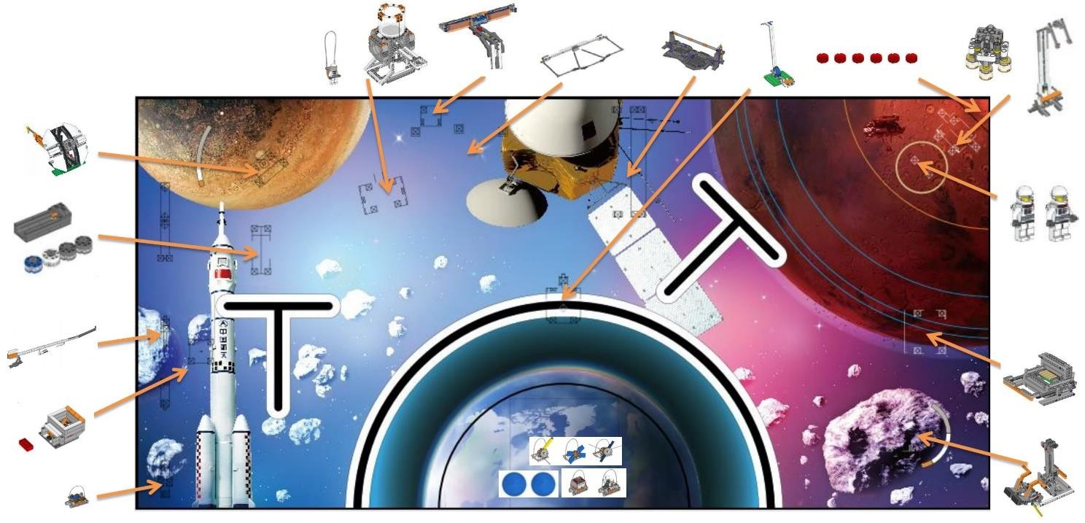
    - 场地纸有A、B 两种。这就形成了A、B 两种场地，如图 1、2 所示。参赛队可以任选其一，但是，一经选定，在整个比赛中不能再变更。

图 1 比赛场地 A 的俯视图
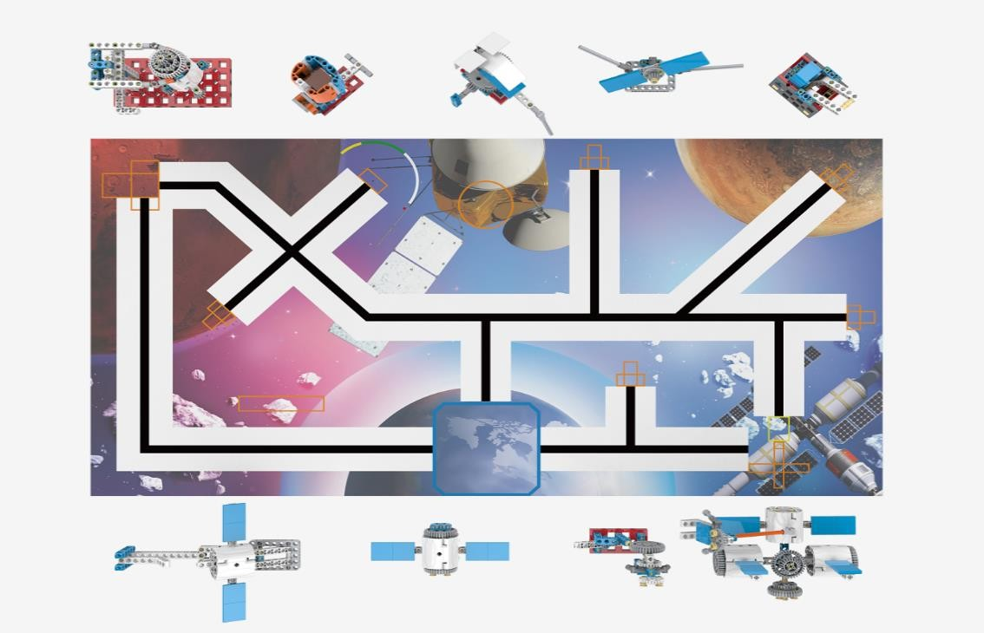

图 2 比赛场地 B 的透视图

    - 比赛中，同一种场地的两张赛台背靠背合并组成一组，供两支参赛队同时上场比赛。
    - 每种场地都有一个“基地”，作为机器人准备、出发和修复的区域，机器人不得超出基地范围，机器人离开基地后必须自动运行。场地A 的基地是南面的黑色半圆（半径约 348mm）和赛台南墙内沿围成的闭合图形无限向上延伸所包含的空间。场地 B 的基地位于场地南面，是一个长、宽、高均为 300mm 的虚拟空间。
    - 比赛开始前，参赛队员将有 1 分钟时间准备自己的机器人，确认场地道具，也可以在裁判允许下检查、调整任务模型。
    - 赛场环境为冷光源、低照度、无磁场干扰。场地纸表面可能出现纹路或不平整，场地边框尺寸有误差， 光照条件有变化等。参赛队在设计机器人时应充分考虑应对措施。

场地 A 的预设任务
场地A 上安排了 15 个预设任务，如下表所示。

预设任务名称 | 涉及的任务模型 | 任务内容及得分条件 | 分值
启动太空探险 | 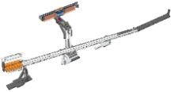 | 车辆运输 | 10 分
 |  | 补给输送 | 10 分
 |  | 完成宇航员传输 | 40 分
营救航天员 | 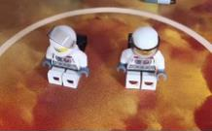 | 将着陆区域的航天员带回基地 | 10 分/个
能源争夺战 | 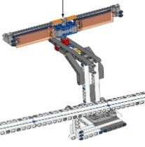 | 两队的两个太阳能板偏向同一块场地 | 两队均得 18 分
 |  | 本队太阳能板偏向对方场地 | 22 分
研究报告 | 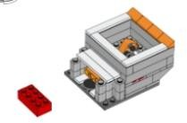 | 放置一个太空样本，使代表研究报告的红色砖块完全弹  出，且与场地纸接触 | 15 分
 |  | 砖块带回到基地 | 25 分
风洞实验 | 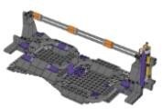 | 风洞模型顶部的黄色小旗指示风的方向，机器人须逆风通行，完全穿越风洞 | 20 分
太空采样 |  | 移动 4 个样本，使其完全脱离采样模型装置 | 5 分/个
 |  | 放置 1 个样本进入到太空舱 | 12 分

 | 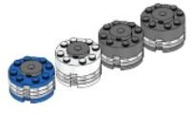  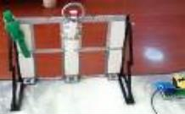 | 将样本完全置于基地中 | 5 分/个
航天员交换 | 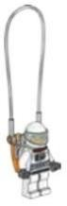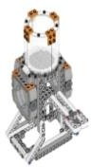 | 出舱：  位于太空舱内的航天员完全离开太空舱并回到基地 | 25 分
 |  | 交换：  新的航天员型完全进入太空舱 | 15
空间对接 | 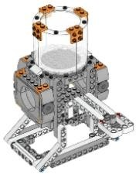 | 将锥状模块带回基地 | 15 分
 |  | 将管状模块插入生活舱西侧 | 20 分
 |  | 将对接模块转移到生活舱东侧 | 20 分
信号发射 | 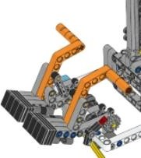 | 指针顶端完全在橙色区，或者部分覆盖橙色区的末端边界 | 22 分
 |  | 或指针顶端完全在白色区 | 20 分
 |  | 或指针顶端完全在灰色区，或者部分覆盖灰色区的末端  边界 | 18 分
失重练习 | 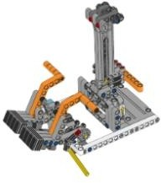 | 齿条的第四个孔至少部分可见 | 16 分
绿色食品 | 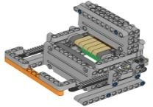 | 绿色颜色块处于顶部得分区域 | 16 分
进入大气层 | 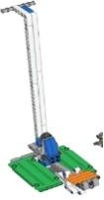 | 航天器位于发射架顶端，进入大气层 | 24 分

中继卫星 | 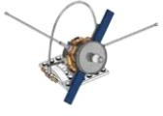 | 将卫星移动到外轨道线之间的区域，用于信号传输 | 8 分/个
航天望远镜 | 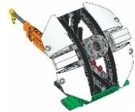 | 指针指向颜色与信号发射一致（至少有 1 颗中继卫星成功进入指定区域后完成才有效） | 20 分
捕捉飞行器 | 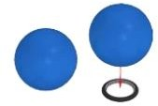 | 飞行器在捕捉器中心处 | 12/颗
 |  | 飞行器在捕捉器边侧处 | 8/颗
返航 | 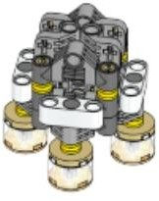 | 着陆器完好地与场地膜接触，并完全进入着陆器正下方  圆形目标区 | 25 分
 |  | 将着陆器模型所有部分动到基地 | 16 分
连贯性奖励 | 场地东南角三角形区域有 6 个红色积木，每营救一次机器人将扣除 1 个。 |  | 3/个

场地 B 的预设任务
场地B 上有 9 种任务模型。其中，空间交会对接、救援宇航员、探索宇宙、航天望远镜的模型位置是固定的，其它任务模型位置和方向不固定，赛前公布。
在场地 B 上，机器人需要完成 9 项任务。
⑴ 交会对接
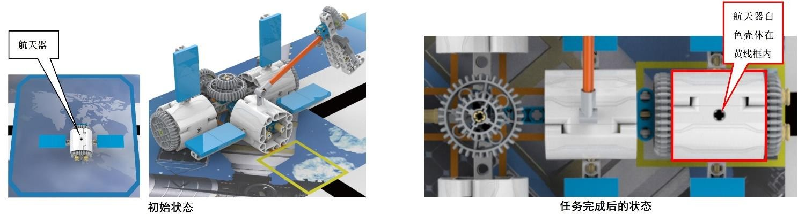
机器人需要将航天器与我国天宫空间站交会对接。完成任务的标准是航天器的白色壳体的垂直投影完全在对应黄色任务框内，如图 3 所示，记 60 分。
图 3 交会对接任务模型的状态

⑵ 救援航天员
机器人应将航天员模型从空间站模型上取下，带回基地，如图 4 所示。完成救援航天员任务记 50
分。

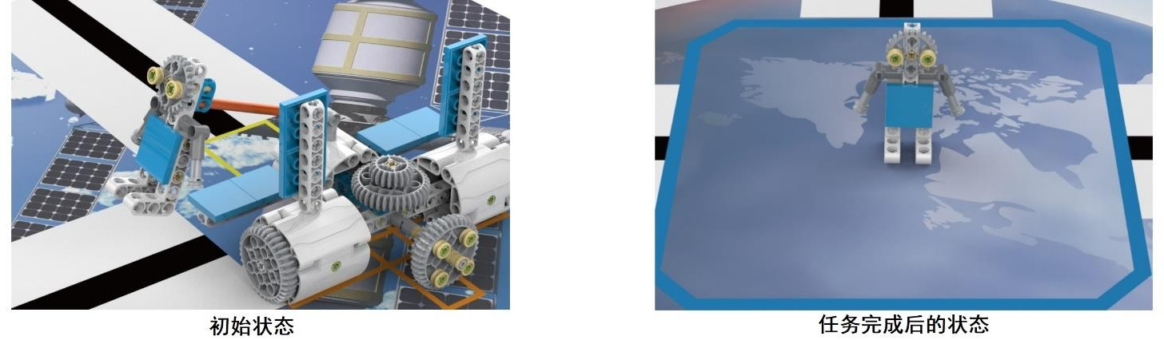

图 4 救援航天员任务模型的状态

⑶ 重力训练
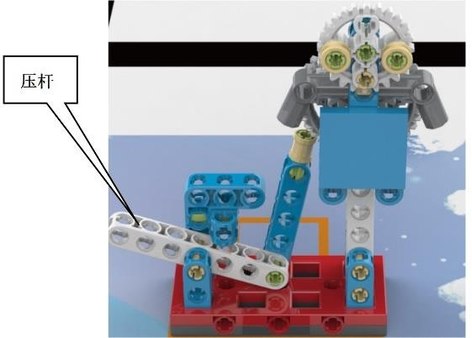
机器人应连续按压重力训练模型的压杆使航天员旋转超过 360°，如图 5 所示。完成重力训练任务，记 60 分。
图 5 重力训练模型

⑷ 航天器变轨
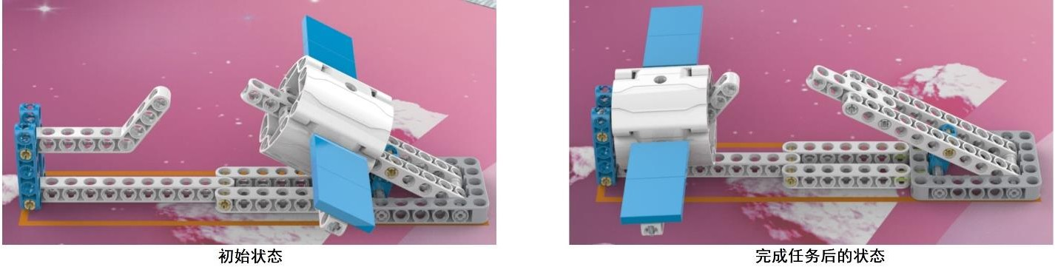
机器人应推动航天器模型，使之进入新的轨道。变轨任务完成的标准是航天器在新轨道上且不再与原轨道接触，如图 6 所示，记 40 分。
图 6 变轨任务模型的状态

⑸ 使用中继卫星
机器人应移动中继卫星模型。任务完成的标准是模型底部与场地接触的方形梁完全进入橙色圆内， 如图 7 所示，记 50 分。

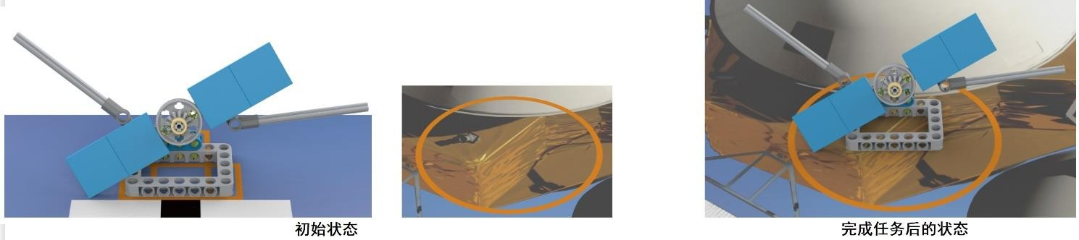

图 7 中继卫星任务模型的状态

⑹ 调整太空望远镜
机器人要转动太空望远镜模型上初始状态为竖直的调节手柄，使望远镜对准所要探测的目标，如图 8 所示。指针对准白色区域记 40 分，对准绿色区域记 50 分，对准黄色区域记 60 分。如果指针在两个有色区域之间，难以辨别所指的区域，则取低分区域。
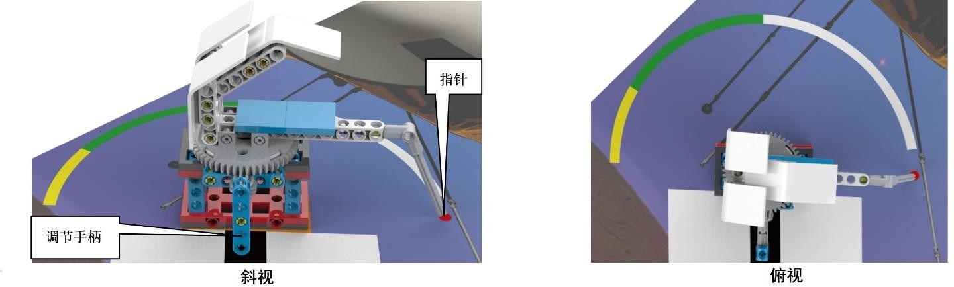

图 8 太空望远镜的初始状态

⑺ 发现水资源
机器人要按压图 9 中水资源模型上的压杆，使代表水资源的蓝色方块完全脱离模型。完成此任务，
记 40 分。
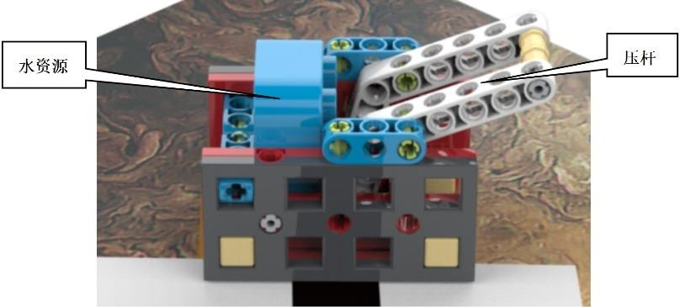
图 9 水资源模型的初始状态

⑻ 勘探采样
采样任务模型中放着三种颜色的样品，如图 10 所示，其中有一种样品是研究需要的样品。机器人要推拉模型上的拨杆，将需要的样品取出并带回基地。需要的样品将在赛前公布。一经公布，比赛

中不再改变。完成采样任务，记 80 分。
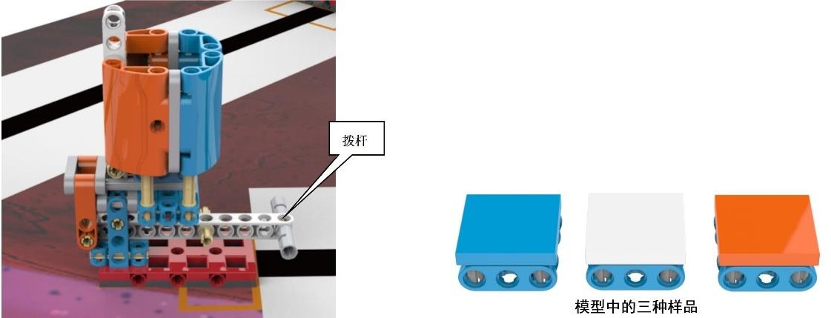
图 10 采样任务模型

⑼ 返航
机器人推动拨杆将夹爪，把返回舱带回基地。打开夹爪记 30 分，打开夹爪且返回舱回到基地记
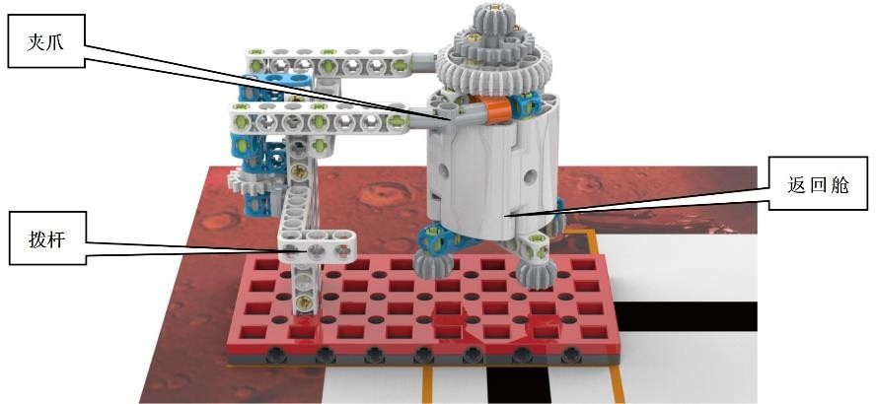
70 分。如果执行此任务时未打开夹爪或未通过拨杆打开夹爪就直接把返回舱带回基地，视为没有完成任务，不记分。
图 11 返航任务模型

预设任务比赛过程
    - 器材检录
      - 参赛队员在检录后方能进入比赛区域。场地裁判员对参赛队携带的器材进行检查，所有零件不得以焊接、铆接、粘接等方式组成部件。
      - 参赛队可选用国内外知名硬件器材和软件参加本赛事。硬件仅限使用拼装类器材，如鲸鱼、乐高、雷霆Thunbot 等。不可使用一体机类器材。软件可以图形化编程语言、C++、Tagtile 等，硬件要求如下：
⑴ 只允许使用 1 个控制器。一场比赛中，不得更换控制器。
⑵ 使用的电机（含舵机）不得超过 4 个。
⑶ 使用的传感器种类、数量不限。
⑷ 必须自带独立电池盒，不得连接外部电源，电池电压不得高于 9V，不得使用升压、降压、稳压等电路。
4.4.1.3 参赛队员不得携带 U 盘、光盘、无线路由器、手机、相机等存储和通信器材。

    - 赛前调试
赛前将安排供参赛队调试机器人的时间。每支参赛队使用赛台或练习台调试的时间不少于 3 分钟。主裁判会根据比赛日程、赛台及练习台数、参赛队数给每支参赛队安排尽可能长且相等的调试时间。参赛队应在志愿者的协助下有序进行调试。
    - 机器人封存
      - 调试结束后，参赛队按照裁判员指示封存机器人主机，之后按顺序上场比赛。一场比赛结束后，参赛队员可将机器人带回准备区，在下一轮开始前将机器人放回封存区。
      - 每轮比赛间隙，允许选手在准备区简单地维修机器人、修改程序、调试机器人（是否调试及调试时间由裁判员视现场情况决定）。
    - 赛前准备
      - 参赛队在志愿者引导下领取自己的机器人，进入比赛区。迟到的参赛队扣除 10 分/分钟，迟到 3 分钟视为本轮比赛弃权。
      - 上场比赛的队员，站立在等候区附近，每场比赛只允许 2 名队员上场操作。
      - 队员将机器人放入基地。这时机器人的任何部件及其垂直投影不得超出基地。
      - 到场的参赛队员应抓紧时间（不超过 1 分钟）做好启动前的准备工作：确认场地模型、按要求摆放好机器人。准备期间不得运行机器人，不能修改程序和硬件设备。完成准备工作后，队员应向裁判员示意。
    - 比赛中
      - 裁判员确认参赛队已准备好后，将发出“3，2，1，开始”的口令。听到“开始”命令的第一个字后，参赛队员可以启动机器人。
      - 在“开始”命令前启动机器人被视为“误启动”并受到警告，单轮比赛两次“误启动”将取消本轮资格。
      - 机器人启动后，只能由程序自动控制。队员不得接触启动后的机器人和场地模型，一旦触碰必须将机器人带回基地重试，并扣除 1 次连贯性奖励分，扣完为止。
      - 启动后的机器人不得故意分离出部件或将零件掉在场上，为了得分需要遗留零件在场上，该任务得分无效。
      - 机器人完全出基地后，可以多次自行往返于基地和场地之间，每次出基地后可以尝试完成 1 个或多个任务。一场比赛中可以按照任意的顺序完成任务，在规则允许的情况下可以反复尝试完成某个任务。
      - 参赛队员不得接触基地外的任务模型，不允许用手按压基地外场地纸辅助完成任务。机器人不得损坏任务模型，有意损坏场地的行为将受到警告，并将导致失去得分。
    - 比赛结束
      - 每场比赛时间为 150 秒钟。
      - 参赛队在完成部分任务后，如不准备继续比赛，应向裁判员示意，裁判员记录下时间，结束比赛； 否则，等待终场命令。
      - 听到终场命令后，参赛队员应立即中止机器人运行，确认得分之前不得再与场上的机器人和任何物

品接触。
      - 每场比赛结束后，裁判根据场地上每个任务完成的结果，给出相应的分数，连贯性奖励的扣除应在比赛过程中提醒参赛队并记录。裁判员有义务将记分结果告知参赛队员。参赛队员有权利纠正记分可能产生的误差，并签字确认得分。如有争议由队员在现场提请裁判长仲裁解决，组委会不接受任何形式的场外申诉。
      - 参赛队员将场地恢复到启动前状态，并将所有设备带回准备区。

技术答辩
为检验参赛队员对航天专业知识水平，考核他们对于航天文化与航天知识的认知，特设置技术答辩环节。参赛队可以选择与本届比赛主题或某个任务相关问题，也可以结合自已制作的参赛机器人、太空实验课题、航天知识等内容。参赛队员需使用此作品结合“机器人”特点进行技术展示，并对评委提出的问题进行答辩。评委按下表对参赛队做出评价。
一级评价维度 | 二级评价维度 | 评价等级
 |  | A | B | C | D
风采及沟通能力 | 声音适中，普通话标准
 | 服饰妆容大方得体，举止从容、端正
 | 思路清晰,有肢体语言表达,语言流畅
 | 重点突出,清楚地讲述自己作品创意、实现的过程
创新性和创造力 | 作品原创
 | 主题表达形式新颖
 | 具有想象力和表现力
 | 构思巧妙，创意独特
 | 创意来源于学习与生活，积极健康
艺术性和审美能力 | 模型摆放正确
 | 模型搭配协调，不突兀
 | 环境设计具有一定的艺术感，能较好地反映主题
 | 角色突出，内容设计上与环境能较好的互动
 | 多媒体元素使用恰到好处，能烘托主题
程序技术 | 程序正确可运行
 | 程序中体现了编程的基本结构顺序、循环、判断
 | 程序中在基本结构的基础上进一步引入基本结构嵌套等技巧
 | 使用克隆、引用、消息传递等技巧
 | 程序编写中使用变量或其它高级技巧
航天文化和知识 | 基本符合科学规律
 | 航天文化与事件过程清晰，与作品结合度高
 | 对作品中的科学原理及相关应用解释清楚
 | 符合航天文化传播的基本规律

即兴挑战赛
为检验参赛选手对本年度主题所涉及航天专业知识的认知水平，裁判长将在现场结合航天知识公布即兴挑战任务供场地任务赛选手或技术答辩竞赛选手参与。任务包括模型位置、数量、得分条件等。参赛队在60 分钟内修改机器人、进行测试，然后按场地任务赛顺序进行即兴任务挑战。
要求：机器人有且仅有一次机会从基地出发，通过自主运行，完成即兴挑战的任务，完成每个任务获得其对应的分数（总分为 150 分）。

参赛队
  - 参赛队应在组委会指定的网站报名参赛。地区选拔赛后，只有晋级队才有资格报名参加全国赛。
  - 每支参赛队由 2 至 6 名的学生和 1 名指导教师组成，每名学生只能参加一支参赛队。学生必须是截止到2022 年 6 月底前仍然在校的学生。预设任务赛、即兴任务赛和技术答辩阶段场馆均封闭，仅允许学生队员在场，指导教师不得入场。
  - 参赛队员应以积极的心态面对和自主地处理在比赛中遇到的所有问题，自尊、自重，友善地对待和尊重队友、对手、志愿者、裁判员和所有为比赛付出辛劳的人，努力把自己培养成为有健全人格和健康心理的人。

（二）高中组比赛规则

背景
随着世界经济的发展，电力消耗日益增加，能源不足的矛盾相当突出。另一方面，过分使用媒和石油还可能导致地球自然环境被破坏，更大规模发展核电又担心对人类身命安全构成威胁。走出地球,是未来人类社会可持续发展的必然趋势。21 世纪,更是人类向太空中其他星球探取新能源,新资源的时代。这不仅是解决地球能源短缺的积极措施,也是开创未来美好前景的一大壮举。
2021 年 9 月 16 日，习近平指出：太空资产是国家战略资产，要管好用好，更要保护好。要全面加强防护力量建设，提高容灾备份、抗毁生存、信息防护能力。要加强太空交通管理，确保太空系统稳定有序运行。要开展太空安全国际合作，提高太空危机管控和综合治理效能。
本期年度主题是以“太空采矿”为主线，队伍如何借助机器人对行星以及小行星上的矿产进行合理的
开采，并要成功回收各自的机器人。考虑到不同队伍对矿产有不同需求，如何同不同的“国家”进行合作开 采，保证自身安全的同时，通过合理竞争，还要确保自身的技术领先，是本期所有队伍需要共同考虑的问题。

比赛概要

比赛组别
比赛只设高中一个组别，将进行省（直辖市、自治区）级选拔赛和全国比赛。只有参加省级赛的队伍才有可能晋级全国赛。

比赛的组成
比赛活动由“场地任务赛”和“技术答辩”两部分组成。

比赛主题—太空采矿
  - 比赛时长
每场比赛时长 120 秒。比赛开始后是 30 秒的自动时段，然后是 90 秒的手动时段。

参赛队
每支参赛队由 2-6 名学生和 1 名教练员组成。只有学生队员可以进入比赛场馆。

名词解释
本规则中使用以下名词，牢记对这些名词的说明对阅读规则有重要作用。
参赛队—参加本届比赛的队伍。在某一场比赛中两支参赛队被分别指定为“红队”和“蓝队”。参赛队站位——在比赛期间为操作手指定的靠近比赛场地的区域。
区域—某地域边界（如胶带、篮筐、场地围栏、胶合板等）外沿的垂直投影所确定的空间。在定义内、外时，边界要素（胶带、围栏、标记等）算区域的一部分。
自动时段—机器人只对传感器输入和参赛队在机器人控制系统上预先编程的指令反应和运行的一个
30 秒钟时段。在本时段中不允许任何人控制机器人。
矿舱—着陆器内 4 个特定区域，每队 2 个，机器人可以在其中存放矿物得分。 教练员—佩戴“教练”胸章或标识、比赛期间指定为参赛队顾问的学生或成人。
比赛区—设置比赛场地、参赛队站位、计分台和其它赛事官方桌子的地方。练习场地不算比赛区。污染物—与矿舱不相容的矿石（例如，金矿舱中的银矿石）。
控制—如果一个物体跟随机器人移动，则该物体被认为受到机器人控制。被机器人控制的对象被认为是机器人的一部分。参见“拥有”。实例包括但不限于：
- 携带—在机器人的内部或外部持有场地要素。
- 集聚—把场地要素推或挤到需要的位置或方向，从而获得比仅在场上移动机器人更大的战略优势。
- 夹持—将利用场地要素、边墙或机器人围困一个或多个得分物品，试图屏蔽或守住它们。
- 投射—将得分物品投到空中。
与场地要素互动、不属于控制的实例包括但不限于：
- 翻动—在机器人比赛场地上运动时无意接触到场地要素。
- 偏转—无意中与投射后被机器人反弹的场地要素接触。
矿坑—在, 由边墙和矿坑边外缘包围、比赛开始前放置矿石的区域。两个矿坑位于比赛场地相对的两
角。
矿坑边—在场地上构成矿坑的外边缘的楔形装配组件。单个坑边构件宽193mm、长 229mm、高 76mm。展开—机器人没有悬挂在着陆器上。
货仓—比赛场地上由红色或蓝色胶带围起的一部分, 用来存放场地要素。货仓是参赛队专用的，每支
参赛队有一个货仓。
禁用—由于机器人的故障或裁判的要求，该机器人在比赛剩余时间内不再活动。未经现场裁判的同意， 参赛队不得主动申请禁用机器人。如果裁判在比赛中禁用了机器人，将要求该队将机器人尽可能移动到赛场上的中立位置，并向操作手发出停止指令。操作手需要放下手柄控制器，并将他们的通信置于停止状态。
取消比赛资格—被取消比赛资格的参赛队将不会获得该场比赛的得分。

操作团队—来自同一参赛队、负责操作机器人的最多两名学生队员。
操作手—负责运行和控制机器人、佩戴“操作手”胸章或标识的一名高中学生队员。手动时段——操作手操作机器人的一个 90 秒时段。
比赛结束—比赛计时器达到 0:00 的时刻。
场地要素—机器人在比赛中用到的任何部件。本届比赛的场地要素包括：矿石, 矿坑, 参赛队标志和着陆器。
在里面/完全在里面—一个物体跨过某个确定区域边界的垂直向上延伸，视为在该区域内。物体完全在某个确定区域边界垂直延伸内，视为完全在该区域内。边界要素（胶带、围栏、标记等）是确定某物体在里面或外面的参照物。
无意—不非预定得策略或持续、重复行动造成的结果。无关紧要—不影响得分或比赛的结果
干扰—比赛双方机器人之间通过某种互动增大得分难度的情况。除非比赛规则规定，构成干扰的行为不应被视为非法。
着陆器—固定在比赛场地地板上的结构，机器人可以从这里开始比赛。着陆器中有机器人放置矿石的矿舱。
着陆器挂钩—在着陆器上的一个连接点，机器人可以在比赛开始前和比赛结束时可以悬挂。有 4 个参赛队专用的着陆器挂钩。
着陆区—着陆器下方用红色或蓝色胶带界定的三角形区域。
悬挂—当机器人被着陆器上的着陆器挂钩完全支持并且不与任何其他场地要素、机器人或比赛场地地面接触时，它就是悬挂的。允许与得分物品、着陆器侧面或支撑腿偶然接触（例如，允许持有得分物品）。悬挂是计分裁判评估和记分的。希望参赛队把这些动作做得干净利索。
比赛—由自动时段和手动时段构成的总计 120 秒的一场比赛。矿石—本届比赛的得分物品，主要有以下两大类:
- 银矿石：白色, 球状物体。
- 金矿石：黄色, 立方物体。
导航标志—四个特别的图像贴在比赛场地的边墙上（每面墙一个图像），机器人可以用它们在比赛场地上导航。图像印制在标准信纸（即 210mm×297mm 的 A4 纸）上。
脱离—不与其它物体或表面没有物理上的接触或支撑。停泊—机器人完全静止的状态。
处罚—裁判认定的违反规则的结果。如果发生处罚，罚分将会在比赛结束时从最终得分中扣除。处罚有轻罚（10 分）和重罚（20 分）两种。由于违规行为的持续发生或经裁判酌情决定，处罚也可能升级为亮黄牌或红牌。
比赛场地—比赛场地包括 3.66m×3.66m 大小的区域以及场地上的所有要素。
损坏比赛场地—对于场地要素本质上的改变或者影响场上比赛，或对比赛场地及要素造成损害。

场地围栏—比赛场地四周用约 0.3m 高的边墙围起的护栏。
预装—一种得分物品，操作手在赛前设置时放置，使机器人在比赛开始时持有它。
支撑/完全支撑—当一个目标承载机器人一部分重量时，机器人被视为支撑状态。当一个目标承载机器人全部重量时，机器人被视为完全支撑状态。
得分—机器人在比赛中通过与得分物品互动以及停在场地上特定的区域来获取分数。把得分物品放在合适的区域并且不再与任何参赛队机器人接触的情况下就可以得分。
得分物品—机器人放置在特定区域来为参赛队获取分数的物体，本届比赛的得分物品是矿石和参赛队标识。
记分裁判席—参赛队站位内指定的红色或蓝色区中记分裁判的坐席。
参赛队标识—参赛队自己提供的一个独特得分物品。其最大尺寸为 100mm×100mm×200，最小尺寸为 76mm×76mm×100mm。参赛队标识中不得使用电子配件和商品机械部件。本届比赛的得分物品不得作为参赛队标识。

场地任务赛

比赛场地和得分物品
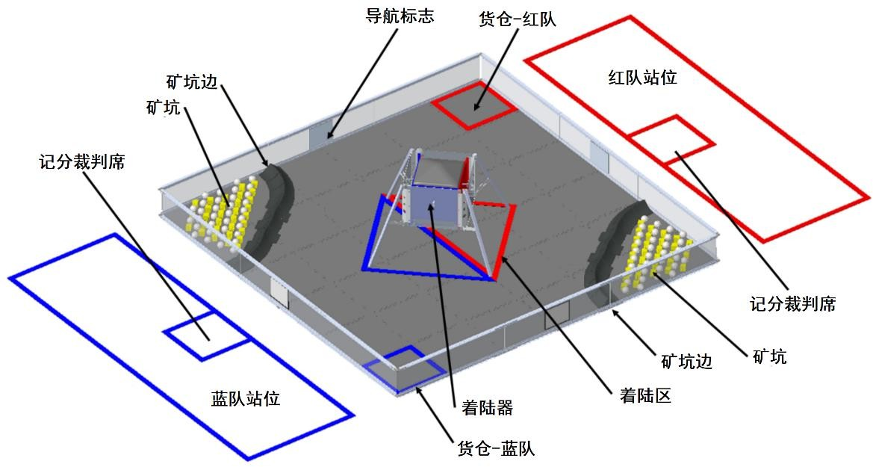
场地任务赛在图 1 所示的比赛场地上进行。场地尺寸是 3660mm×3660mm。地面由发泡塑料块拼接而成，四周有亚克力板的边墙。两对边的边墙外划定了红、蓝两队队员站立的区域，记分裁判的坐席也在此区域内。着陆器架设在场地中央，其下方是红、蓝色胶带划定的两个三角形着陆区。由矿坑边界定的两个矿坑在场地的两个对角；用红、蓝色胶带划定的两个正方形货仓在另两个对角。

图 1 比赛场地透视图

比赛开始前，每个矿坑中随机混放着 18 枚银矿石和 22 枚金矿石。矿石的形状和尺寸如图 2 所示。

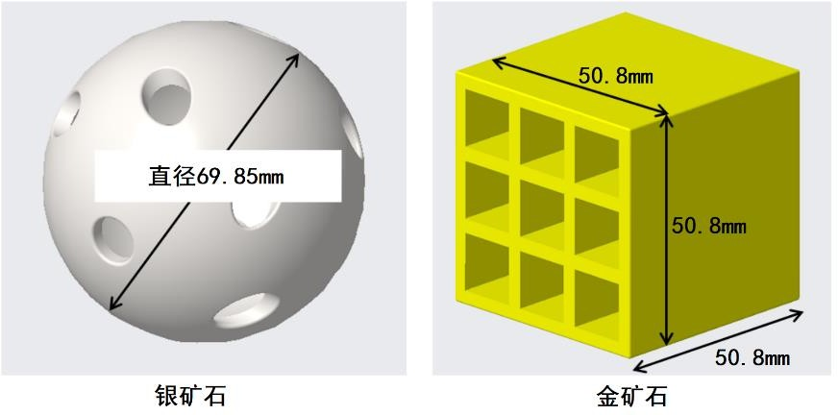
图 2 矿石的形状和尺寸

机器人的任务
在 30 秒的自动时段中，机器人需要从着陆器下降，将参赛队标识放入货仓，导航到矿坑的位置停泊。
在 90 秒的手动时段中，要从矿坑收集矿石，将矿石分类并放入着陆器的矿舱。手动结束时段（手动时段的
最后 30 秒）中，要将机器人停泊在矿坑内，或将机器人悬挂在着陆器上并完全离开地面。

比赛过程
    - 赛前
参赛队会收到一个代表机器人所属队伍颜色的旗帜，这个旗帜必须按照规则安全地安装在机器人上。在机器人上不得预装矿石。参赛队可以预装一个“参赛队标识”。
参赛队必须为机器人选择下列两个起始位置之一：
      - 悬挂到着陆器上：机器人完全由本队特定的着陆器支撑，有以下限制：
        - 机器人必须完全由着陆器挂钩支撑。
        - 机器人和“参赛队标识”的最低点与场地地板的距离不得超过 102 毫米。
        - 机器人完全由着陆器支撑时，机器人不得大于 457mm×457mm×457mm。着陆器如 3 所示。

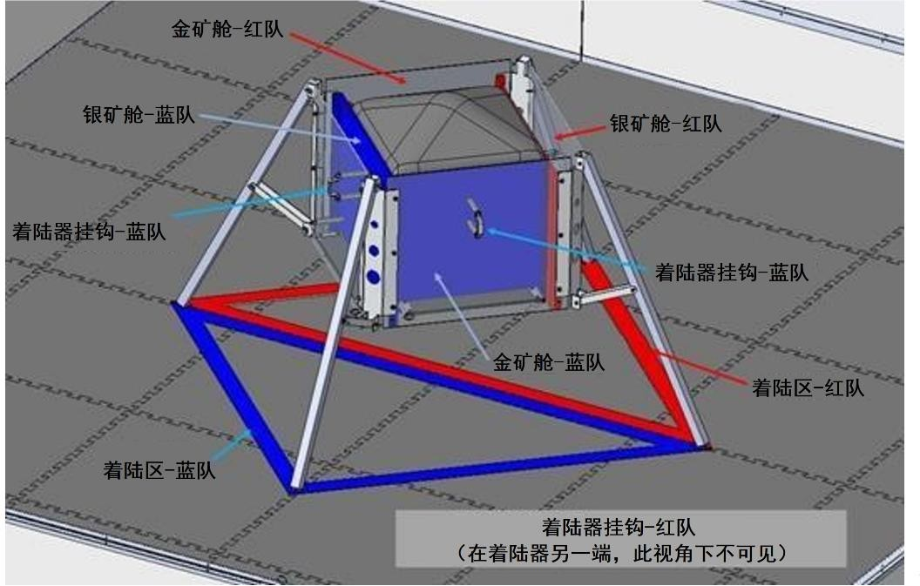
图 3 着陆器
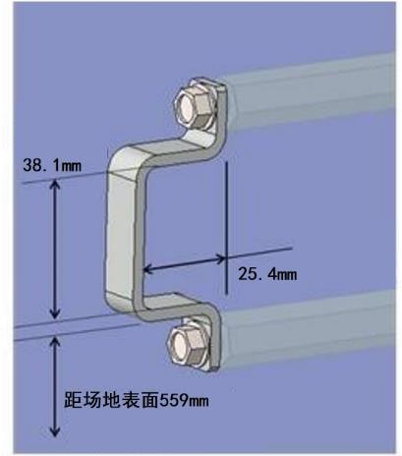
图 4 着陆器挂钩

      - 在比赛场地上展开：比赛开始前机器人以任何方向放置在场地地板上，但要考虑到这样展开的机器人就不能在自动时段中得到着陆分。对这样的机器人有以下限制：
        - 机器人必须位于对应的登陆区的着陆器挂钩垂直投影内。
        - 机器人必须从对方登陆区外启动。
在机器人悬挂或展开且自动程序已经初始化后，裁判员将向参赛队伍发出准备信号，这意味着：
- 参赛队不得接触碰机器人直至比赛结束。
- 除启动自动程序时接触一次遥控器外，参赛队得接触遥控器直至自动时段结束。
    - 自动时段
比赛开始后有 30 秒的自动时段，所有机器人只能通过事先编好的程序进行比赛。除启动机器人外， 参赛队不得使用遥控器控制机器人。遥控器必须离开操作团队，作为未控制机器人的证据。自动时段最开始裁判会倒计时“3-2-1-开始”，预示着机器人需要准备进入自动模式并开始比赛，操作团队只能点击遥控器。不遵守规定的参赛队将会受到处罚。
自动时段中，机器人将会用以下三种动作得分：

⑴ 着陆—机器人从着陆器挂钩支撑状态离开着陆器，降低高度与比赛场地接触。成功完成这个动作记 5 分。
⑵ 占有货仓—机器人将“参赛队标识”放入货仓，记 5 分。注意：不可使用发射、投掷等方法完成这个动作。
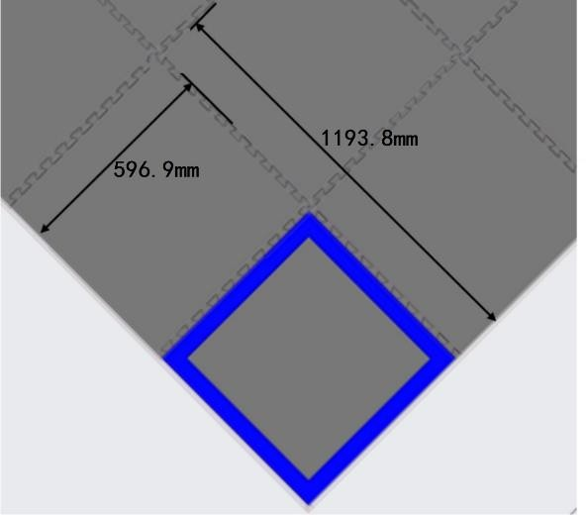
货仓形状、位置和尺寸如图 5 所示。
图 5 货仓的位置和尺寸

⑶ 停泊—自动时段结束后机器人部分结构接触到矿坑，记 5 分。
    - 手动时段
在自动时段结束后，操作团队有 5 秒钟时间拿起遥控器。接下来的 3-2-1 倒计时用来准备并进入手动模式，当听到“开始”时，可以开始遥控操作。
手动时段中，机器人将会用以下三种动作得分：
⑴ 矿石入货仓—机器人将矿坑中的金、银矿石放入货仓。比赛结束时，每个仍再货仓中的金或银矿石记 2 分。
⑵ 矿石分类入矿舱—机器人将矿坑中的金、银矿石分开，把金矿石放入金矿舱，银矿石放入银矿舱。成功放入矿舱中的金、银矿石分值为 5 分。但金、银矿石各有 4 个可以记分。放错矿舱的矿石（即被放入银矿舱的金矿石，或放入金矿舱的银矿石），不记分。
⑶ 悬挂—比赛结束时段（手动时段的最后 30 秒），在比赛期间展开过的机器人悬挂在本队任意一个着陆器挂钩上，成功完成这个动作记 15 分。
⑷ 停泊—在比赛结束时段，机器人停在任意一个矿坑上。机器人完全停泊在矿坑中记 5 分；部分停泊在矿坑中记 2 分。
    - 比赛结束后
比赛结束后，计分裁判会核查得分。参赛团队应放下遥控器。记分裁判将首先判断机器人的结束阶段得分， 若有参赛队机器人的位置干扰了某部分手动时段的记分，裁判员会在统计完其它得分后示意一名参赛队员进入场地取出机器人，其间参赛队员不得接触任何得分物品，否则将给与犯规队伍一次重罚。比赛结束时， 犯规参赛队的罚分将会从总分中扣除。每次轻罚将会扣 10 分；每次重罚将会扣 20 分。
在结束所有记分之后选手应向场地工作人员归还场地上的所有矿石以及参赛队旗帜。场地工作人员会

将场地恢复，为下一场比赛做准备。

技术答辩
以参赛队员所了解的太空矿产为主题，需清晰阐述对于太空矿产的知识理解和矿产的应用范围，并结合自己机器人的特点，如何高效、自主和深度研发的方向进行答辩。参赛队需提交工程笔记，工程笔记中总结了团队的分工、设计机器人的独特而关键的设计元素，描述裁判可观察的动作描述，以及如何使用传感器和算法实现动作进行矿产的分析和分类。裁判将通过现场答辩的方式来评估参赛队对于主题的认识并结合参赛队所设计的机器人的机构及程序的合理性进行综合评判。

自动时段目标：
参赛队应罗列采矿机器人能够完成的所有自动动作，包括对分辨矿石及采矿过程的说明。采矿机器人不需要在每个程序中完成所有这些动作，但至少在一个自动程序中可以演示。如何让你的机器人变得更加智能，请简要说明使用传感器的功能。
请列出本队独有的或成功的技术优势，如果有特别复杂或独特的编程算法、集成多个传感器使用的算法，在这里都可以突出讲解。

自动程序图解：
对于自动时段，参赛队应绘制和标注机器人所需的典型路径。标记出机器人的每一个关键可观察动作。对于每个标记点，都应简要说明可以观察到什么。特别要描述为了确保准确和可重复性能时，对哪些关键操作进行了调整。对于具有多个自动程序的团队，无需将每个程序单独绘制，只需列出最常用或最复杂的程序并标出其它程序的差异即可。

附加机械结构设计(可选) ：
对于已经开发出许多不同操作功能的团队，可能希望提供其它信息来帮助裁判了解他们的结构设计。参赛队可以提供更多资料详细介绍他们的设计，并应组织有序，以便快速找到各个主题的资料。

四、星球资源运输挑战比赛规则

背景
2021 年，我国探月工程以嫦娥五号成功实现了绕、落、回三期任务，实现了中国第一次月球无人采样返回，这对研究和认识月球有着深远的意义。
根据科学家对月球岩石和土壤的研究分析，月球不仅含有地球上的全部元素和几十种矿物，甚至还有地球上没有的 6 种矿物。氦-3 是一种最理想的热核聚变燃料。科学统计表明，10 吨氦-3 就能满足我国全国一年所有的能源需求，100 吨氦-3 便能提供全世界使用一年的能源总量。但氦-3 在地球上的蕴藏量很少，人类已知的容易取用的氦-3 全球仅有 500kg 左右。人类已得出的初步探测结果表明， 月球地壳的浅层内竟含有上百万吨氦-3。如此丰富的核燃料，足够地球人使用上万年。因此，开发利用氦-3 将是解决人类能源危机的极具潜力的途径之一，能够满足地球人类社会长期稳定、安全清洁和廉价的能源需求。预计在 2035 年，航天工作者将在月球建立一个能源采集和储运的常驻基地，把采集到的重要资源不断运回地球。
本届比赛通过人工智能三维仿真软件，对星际货运场景进行虚拟仿真，以虚拟的方式完成从月球到地球的星际货运任务。参赛者通过搭建结构及编写程序，在规定时间内完成获取火箭燃料、投入火箭燃料和发射火箭等任务。比赛将为青少年打开一扇航天技术的新奇大门，激发他们对宇宙探索活动的向往与热情！

比赛概要
  - 比赛组别
比赛按小学组（三至六年级）、初中组（七至九年级）、高中组（十至十二年级）三个组别进行。每个组别均进行地区选拔赛和全国比赛。组委会向省级赛分配晋级全国赛的名额。每支参赛队只能参加一个组别的比赛，不得跨组别多次参赛。
  - 比赛主题——星际货运
  - 比赛方式
参赛者根据任务要求，在虚拟竞赛场景中设计、搭建机器人并编制程序控制机器人进行挑战。
  - 比赛时间
每次比赛时长为 2 小时。在比赛中，参赛者可以进行多次时长为 300 秒的仿真。
  - 参与比赛
    - 参赛队应在组委会指定的网站报名参赛。地区选拔赛后，只有晋级队才有资格报名参加全国赛。
    - 每支参赛队由 1 名的学生和 1 名指导教师组成，该学生只能参加一支参赛队。学生必须是截
止到 2022 年 6 月底前仍然在校的学生。比赛时仅允许学生队员在场，指导教师不得从旁协助。
    - 参赛队员应以积极的心态面对和自主地处理在比赛中遇到的所有问题，自尊、自重，友善地对待和尊重队友、对手、志愿者、裁判员和所有为比赛付出辛劳的人，努力把自己培养成为有健全人格和健康心理的人。

比赛场地与环境
  - 场地
虚拟比赛场地是按尺寸为 3355mm×3 230mm 的真实比赛场地建模的，如图 1 所示。场地有上下两层，间隔高度为 600mm。两层之间用防滑坡道过渡。场地四周没有围栏。
比赛开始时，机器人放在基地中。
比赛场地上散布着比赛中要用到的任务模型和得分用品。
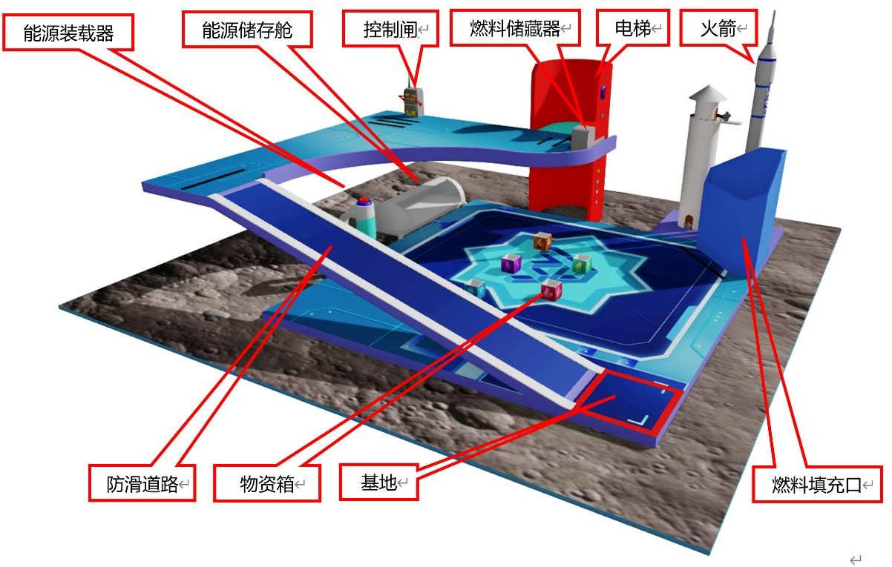
图 1 比赛场地
  - 比赛环境
    - 软件环境
      - 操作系统：Win7 / Win10 的 64 位操作系统。
      - 竞赛平台：人工智能三维虚拟仿真软件。
    - 硬件环境
      - 参赛者应自备计算机，品牌不限。
      - 处理器：英特尔酷睿™ I5（2.2GHz 或更高主频）或等效的 AMD®处理器（处理器发售日期在2017 年后）。
      - 显卡：支持 Microsoft DirectX® 9 及以上、OpenGL 3.2 及以上的独立显卡、显存 2G 以上（显卡发售日期在 2012 年后）。
      - 内存：8GB 以上、 虚拟内存 2GB 及以上。
      - 硬盘：可用空间不少于 10GB 的本地硬盘。

比赛任务及记分标准

检查物资箱
场地中央有几个（小学组 4 个，初中、高中组均 5 个）物资箱，如图 2 所示。其中有一个是损坏的，需要通过视觉技术来检测。利用赛前通过机器学习建立的物资箱数据图库来检测物资箱的类别， 根据检测结果，将完好的物资箱运至能源储存舱，并启动装载程序将物资箱装入能源储存舱中，如图 3 所示。
装入能源储存舱中的完好的物资箱每个记 50 分。小学组有 3 个，能得到的最高分为 150；初中、高中组均 4 个，能得到的最高分为 200。
如果把损坏的物资箱放到能源储存舱中，将扣除 50 分。
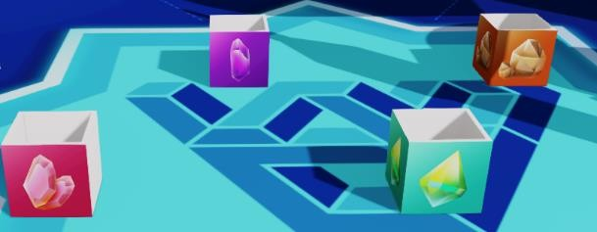
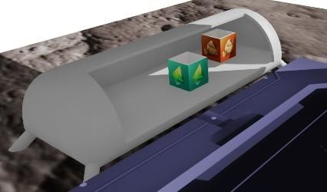

图 2 空物资箱 | 图 3 能源储存舱中的完好物资箱

资源装载
底层场地上放置一个能源装载器，装载器中含有提炼后的氦-3 能源球，如图 4 所示。小学组装载器中有 4 个氦-3 能源球；初中、高中组均 5 个。
能源装载器顶部有投放按钮，竞赛选手使用鼠标点击投放按钮则会掉落处理后的氦-3 能源球，将能源球放入完好的物资箱，如图 5 所示。并将物资箱放入能源储存舱中，如图 6 所示。每个获得 40 分。
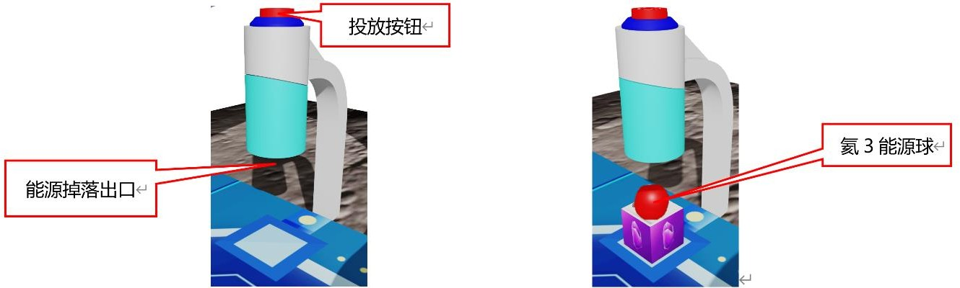
若能源球在能源储存舱中，如图 7 所示。每个单独得 5 分，离开能源储存舱不得分。

图 4 能源装载器 | 图 5 能源球投入完好的物资箱

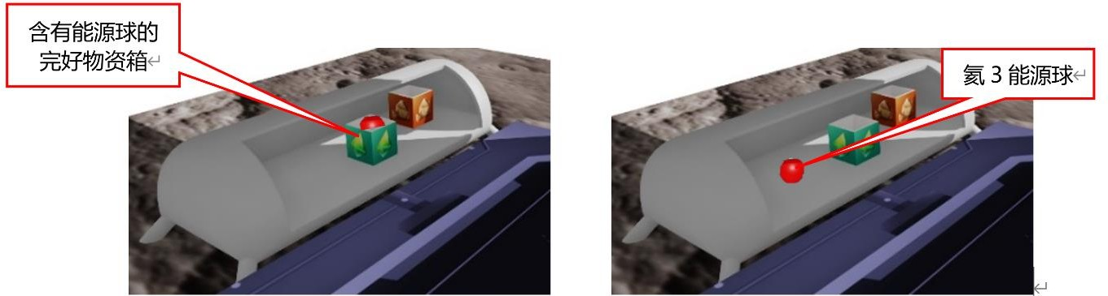

图 6 将含有能源球的完好物资箱放入能源储存舱 图 7 能源球放入能源储存舱

开启燃料填充口
上层场地上有一个控制闸，控制闸有“开启”和“关闭”两种状态，控制闸拉杆初始在“开启”状态， 如图 8 所示。底层场地上放置一个燃料填充口模型，燃料填充口有防护罩保护，如图 9 所示，机器人
需将控制闸拉杆调整到“关闭”状态，既可关闭燃料填充口外侧的防护罩，如图 10 所示。
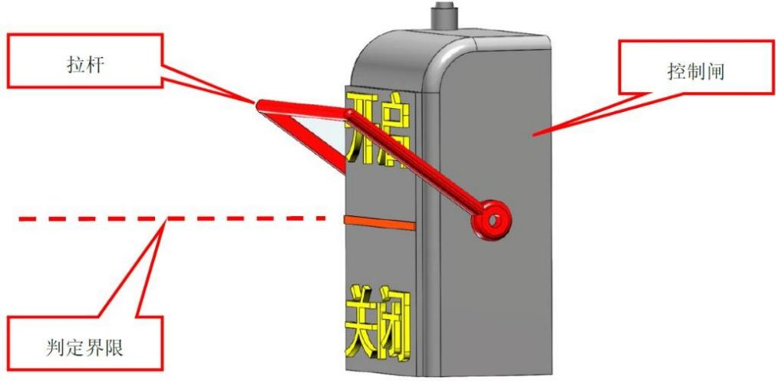

图 8 控制闸检测范围
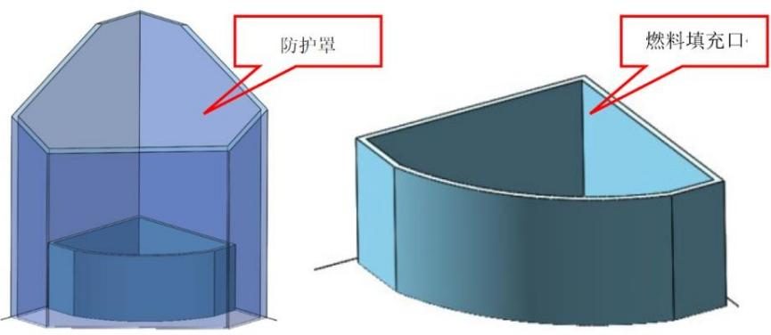

图 9 有防护罩的燃料填充口 图 10 无防护罩的燃料填充口

获取火箭燃料
上场地上有一个燃料储藏器模型，机器人要转动燃料储藏器的转柄，沿箭头指示方向转动 720°
后，燃料储藏器保护罩打开，可以获得 90 分。机器人可从储藏器中取出要使用的火箭燃料。

燃料储藏器模型中有 3 个不同颜色的火箭燃料，小学组、初中组是 1 个红色和 2 个灰色，高中组
是 1 个红色、1 个黄色和 1 个灰色，如图 11 所示。
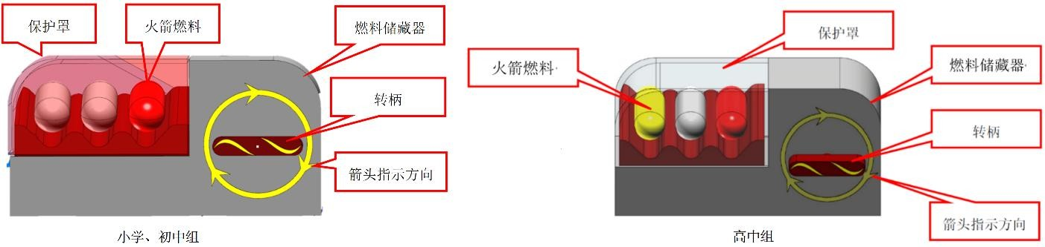

搭乘电梯
图 11 燃料储藏器

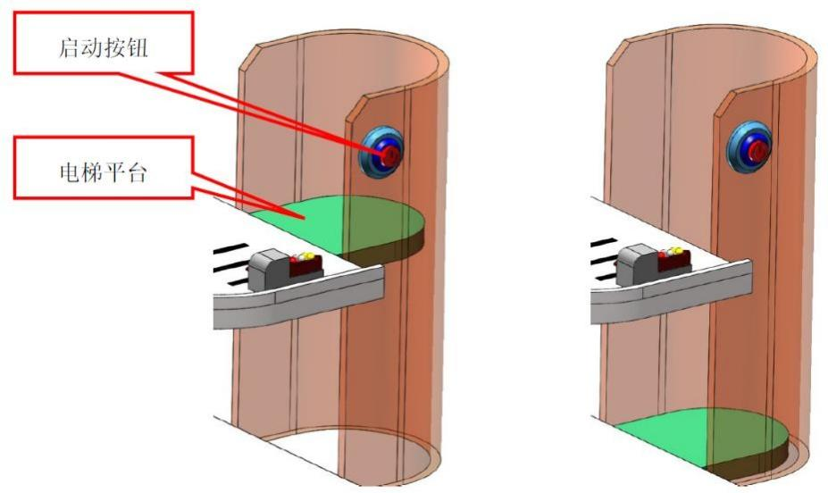
场地一侧放置一部电梯，电梯初始位置在上层。电梯上有启动按钮，如图 12 所示，用鼠标点击启动按钮，2 秒后电梯会下降到底层，如图 13 所示。再次点击启动按钮则会升至上层。后以此逻辑变换位置。机器人从上层踏入并乘坐电梯到底层离开电梯，被视为完成搭乘电梯任务，可获得 30 分。

图 12 电梯初始位置 图 13 电梯下降到一层状态

投入火箭燃料
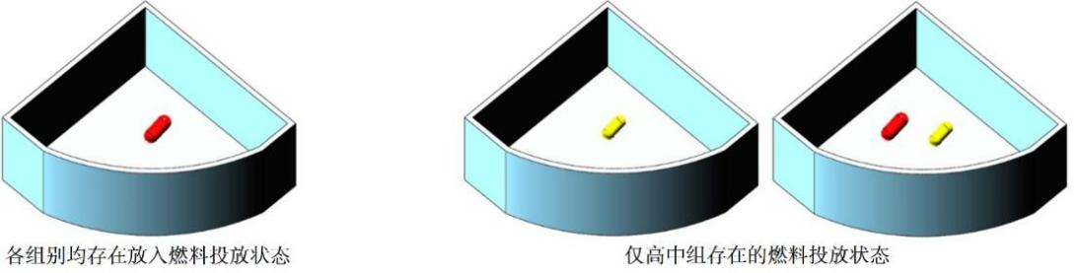
一层场地上放置一个燃料填充口模型，在完成“开启燃料填充口”任务和“获取火箭燃料”任务后，可进行“投入火箭燃料”任务，机器人要把火箭燃料投放到燃料填充口中。对于小学、初中组， 红色燃料为有效燃料；对于高中组，红、黄色燃料均为有效燃料，如图 14 所示。

图 14 火箭燃料投放状态
对于各组别，把红色燃料投放到燃料填充口，可以获得 85 分；仅对于高中组，把黄色燃料投放
到燃料填充口，可以获得 55 分，如果红、黄色燃料均在燃料填充口中，则除红、黄色燃料本身的得
分外，再获得 20 分的加分。若在燃料填充口投放灰色燃料不加分也不扣分。

物资运输
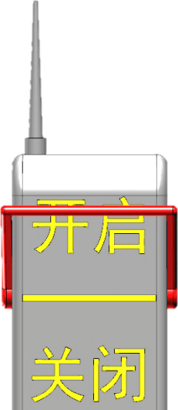
场地一角有一个火箭模型。当燃料填充口中存有有效得分的（黄色或红色）火箭燃料时，将控制闸拉杆调整至“开启”，如图 15 所示。完成了火箭发射的运输任务，可以获得 75 分。

任务要点及得分汇总如下：
图 15 开启控制闸

任务 | 描述 |  |  | 数量 | 分值
开启燃料填充口 | 通过控制闸拉杆关闭防护罩 |  |  |  | 50
获取火箭燃料 | 打开燃料储藏器保护罩 |  |  |  | 90
搭乘电梯 | 乘坐电梯 |  |  |  | 30
投入火箭燃料 | 把有效燃料放入燃料填充口 | 各组别 | 红色燃料 |  | 85
 |  | 仅高中组 | 黄色燃料 |  | 55
 |  |  | 红黄并存 |  | 20
检查物资箱 | 将完好物资箱运至能源储存舱 |  | 小学组 | 3 | 50/个
 |  |  | 初、高中组 | 4
资源装载 | 放入能源储存舱中的有氦-3 能源球的物资箱 |  | 小学组 | 3 | 40/个
 |  |  | 初、高中组 | 4
 | 在能源储存舱中的氦-3 能源球 |  | 小学组 | 4 | 5/个
 |  |  | 初、高中组 | 5
物资运输 | 燃料填充口存在任意得分燃料时，通过控制闸拉杆发射火箭 |  |  | 75

机器人
  - 参赛者应根据任务需要自行搭建一台机器人。
  - 在比赛软件中会提供比赛所需器材，参赛者应在器材库中选择适用的器材构建机器人。

  - 构建的机器人的运行方式为手动遥控。
  - 机器人在启动前放在基地中，其最大尺寸必须在 300mm×300mm×300mm 以内。机器人启动后， 对其大小和形状没有限制。

比赛过程
  - 赛前准备
    - 线下比赛时，学生队员应携带笔记本计算机入场。
    - 比赛开始前参赛选手需检查计算机、网络设备是否满足比赛需求，是否正常工作。
    - 在规定时间内用参赛账号登录竞赛平台。
    - 比赛开始前 5 分钟，比赛场地文件开放下载，参赛选手下载并确认比赛场地无误后开始进行比赛。
    - 疫情期间可能视频会议形式进行线上比赛，赛前须登录计算机和外置监控系统，调整摄像头位置。摄像头应正对参赛选手，外置摄像头位于参赛选手背后斜 45 度方向监督参赛选手。与监督裁判取得联系，确认参赛信息。
  - 比赛开始后
    - 比赛开始后参赛选手根据比赛任务要求，使用零件库里的控制器、结构件、传感器、执行器或组合件来搭建自己的机器人。
    - 在竞赛时间内，参赛选手可以搭建和修改机器人、编写程序、任意进入仿真环境进行测试， 亦可重复提交仿真结果。
    - 确认程序编好且机器人位于基地后，点击【进入仿真环境】。未处于基地的机器人在仿真时不会得分。仿真开始前除基地内，其它地区不得放置任何零部件。
    - 启动后的机器人不得故意分离出部件或把零件掉落在场上，为了得分的需要而分离部件是犯规行为，该任务得分无效。
    - 启动后的机器人如因速度过快、程序错误或者参数设置错误将所携带的得分物品抛飞或者掉落在场地上，该物品不失效，但不得恢复原位。
    - 仿真由比赛平台自动计时，每次仿真总时长为 300 秒，超过 300 秒后将不再得分，但可提交成绩。比赛时，系统会根据场地上完成任务情况来判定得分。有些任务的完成次序存在关联性，应合理选择完成任务的先后。
    - 在 2 小时的比赛时间内，可以随时且多次重复通过【提交分数】手动提交比赛结果，系统将保留提交的最高成绩。如整场比赛未点击提交，则无成绩。
  - 比赛结束
    - 提交分数后系统会自行记录并统计参赛选手得分情况。
    - 在 2 小时比竞赛时间结束后的 1 小时内，参赛选手需要将参赛中使用的文件（机器人、场景和程序）上传官方系统，上传作品不占用比赛时间。

    - 参赛选手按仿真成绩排名。如果出现成绩并列，按如下顺序决定先后： ⅰ 仿真用时少的选手在前。
ⅱ 仿真最高成绩提交时间早的选手在前。

犯规和取消比赛资格
  - 比赛开始后，参赛选手在半小时内未登录比赛系统，将视为放弃比赛。
  - 在注册报名环节，参赛选手应按照要求提供详细的参赛信息和身份信息，如不提供，组委会将取消其比赛资格。
  - 提交的最终文件应包含能完成任务的全部程序及机器人，否则取消成绩。
  - 参赛选手不听从组委会的指示，将被取消比赛资格。
  - 若疫情期间进行线上比赛，在比赛期间不得关闭直播，直播关闭超过 10 秒将视为成绩无效，若网络较差，应提前做好备选方案。比赛期间，如需离开座位，应向裁判提出申请，裁判许可后，方可离场，离场时间原则上不得超过 5 分钟。

